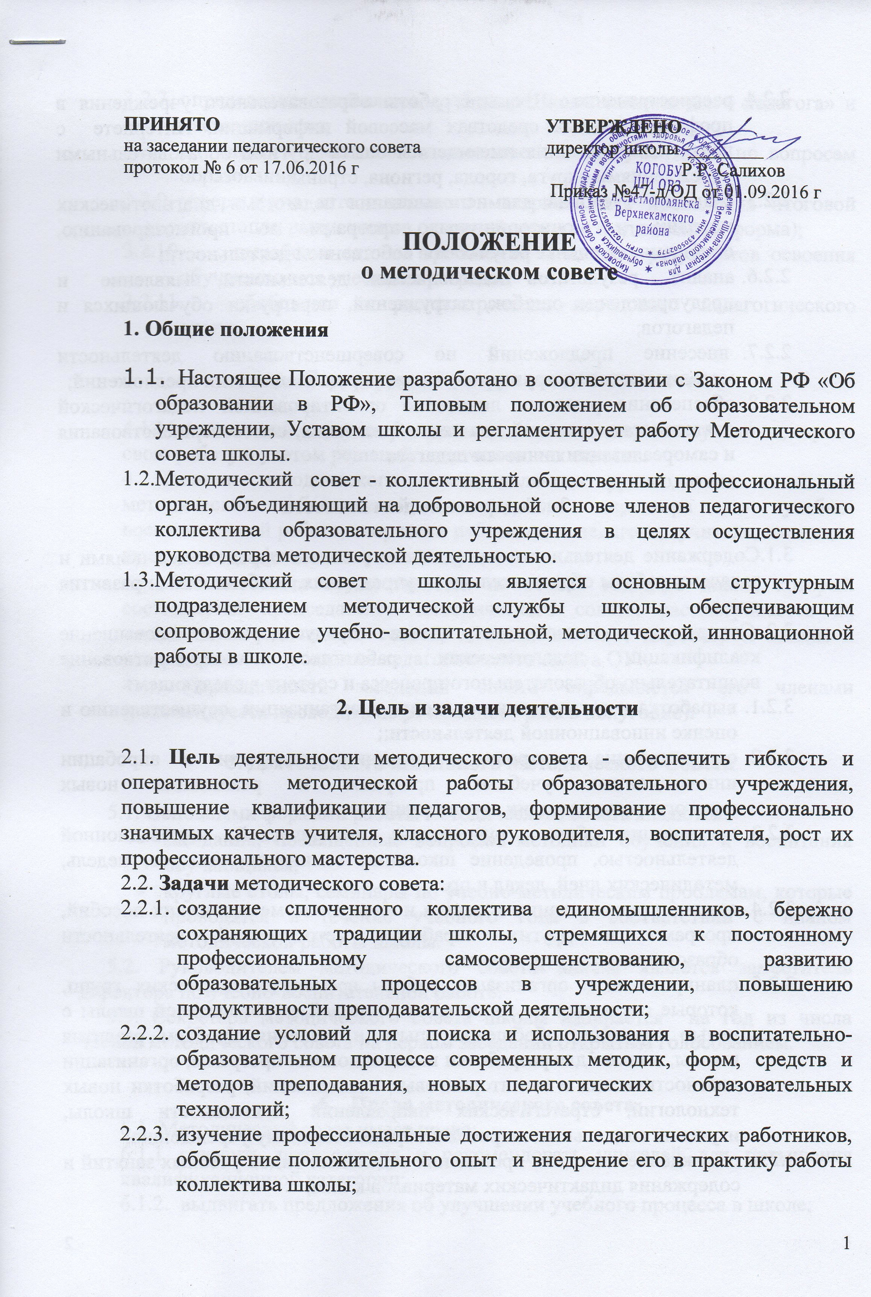

    - распространение опыта работы образовательного учреждения в профессиональных средствах массовой информации, Интернете с целью использования имеющегося опыта другими образовательными учреждениями округа, города, региона, страны;
2.2.5.создание условий для использования педагогами диагностических методик и мониторинговых программ по прогнозированию, обобщению и оценке результатов собственной деятельности;
2.2.6.анализ результатов педагогической деятельности, выявление и предупреждение ошибок, затруднений, перегрузки обучающихся и педагогов;
2.2.7.внесение предложений по совершенствованию деятельности методических подструктур и участие в реализации этих предложений;
2.2.8.обеспечение развития личностно ориентированной педагогической деятельности, условий для самообразования, самосовершенствования и самореализации личности педагога.

- Содержание деятельности

  - Содержание деятельности методического совета определяется целями и задачами работы образовательного учреждения, особенностями развития школы.
  - Содержание деятельности совета предусматривает повышение квалификации педагогических работников, совершенствование воспитательно-образовательного процесса и состоит в следующем:
    - выработка и согласование подходов к организации, осуществлению и оценке инновационной деятельности;;
    - осуществление контроля и оказание поддержки в апробации инновационных учебных программ и реализации новых педагогических методик, технологий;
    - организация общего руководства методической, инновационной деятельностью, проведение школьных семинаров, смотров, недель, методических дней, декад и пр.
    - анализ и рекомендации к печати и внедрению методических пособий, программ и других наработок методической деятельности образовательного учреждения;
    - планирование и организация работы временных творческих групп, которые создаются по инициативе учителей, руководителей школы с целью изучения, обобщения опыта и решения проблем развития школы, а также для разработки инновационных программ, организации диагностических и мониторинговых исследований, разработки новых технологий, стратегических направлений деятельности школы, изучения социальных запросов к образовательному учреждению;
    - обсуждение методики проведения отдельных видов учебных занятий и содержания дидактических материалов к ним;
    - определение направлений работы «Школы начинающего педагога» и наставничества;
    - изучение нормативной и методической документации по вопросам образования;
    - утверждение аттестационного материала для проведения итоговой аттестации выпускников основной школы (традиционная форма);
    - выработка единых требований к оценке результатов освоения обучающимися учебных программ;
    - обобщение и распространение передового педагогического опыта.

- Структура и организация деятельности.

4.1.Методический совет подчиняется педагогическому совету школы, строит свою работу с учетом решений педагогических советов.
4.2.Членами методического совета являются руководители школьных методических объединений, заместители директора по учебно-воспитательной работе, творчески работающие педагоги, учителя, имеющие высшую квалификационную категорию.
4.3. Работа совета осуществляется на основе годового плана, который составляется председателем методического совета, рассматривается на заседании методического совета, согласовывается с директором школы и утверждается на заседании педагогического совета ОУ.
4.4. Периодичность заседаний совета определяется его членами (рекомендуется проводить не реже одного раза в полугодие).

5. Деятельность школьного Методического Совета

5.1. Основными формами работы методического совета являются:
- заседания, посвященные вопросам методики обучения и воспитания обучающихся;
- круглые столы, семинары по учебно-методическим проблемам, которые проводятся в течение учебного года в соответствии с планом методической работы школы.
5.2. Руководителем методического совета школы является заместитель директора по учебно-воспитательной работе.
5.3. Секретарь методического совета школы избирается на год из числа членов методического совета на первом заседании открытым голосованием.
6. Права методического совета
6.1. Методический совет имеет право:
6.1.1 готовить предложения и рекомендовать учителей для повышения квалификационной категории;
6.1.2. выдвигать предложения об улучшении учебного процесса в школе;
6.1.3. ставить вопрос о публикации материалов о передовом педагогическом опыте, накопленном в методических объединениях;
6.1.4. ставить вопрос перед администрацией школы о поощрении сотрудников за активное участие в опытно-поисковой, экспериментальной, научно-методической и проектно-исследовательской деятельности;
6.1.5. рекомендовать учителям различные формы повышения квалификации;
6.1.6. выдвигать учителей для участия в профессиональных конкурсах.

7. Контроль деятельности методического совета.
7.1. В своей деятельности Совет подотчетен педагогическому совету школы.
7.2. Контроль деятельности методического совета осуществляется директором (лицом, им назначенным) в соответствии с планами методической работы и внутришкольного контроля.
8. Документы Методического совета.
8.1. Для регламентации работы методического совета необходимы следующие документы:
8.1.1. Положение о методическом совете школы;
8.1.2. планы работы ШМО, проблемный (творческих групп) ОО, планы проведения тематических (предметных) недель, декад, месяцев;
8.1.3. Положения о конкурсах и школьных олимпиадах;
8.1.4. протоколы заседаний методического совета.

